Состав призывных комиссий муниципальных округов!
30.03.2023
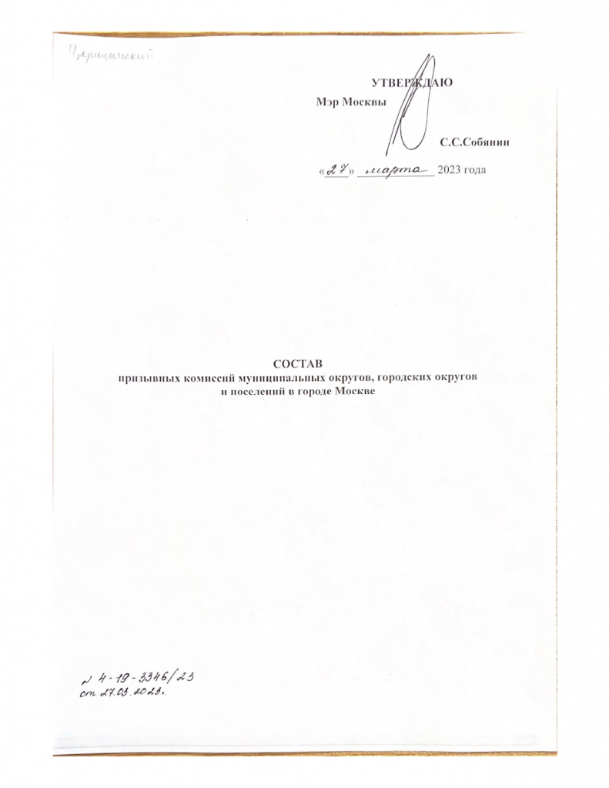
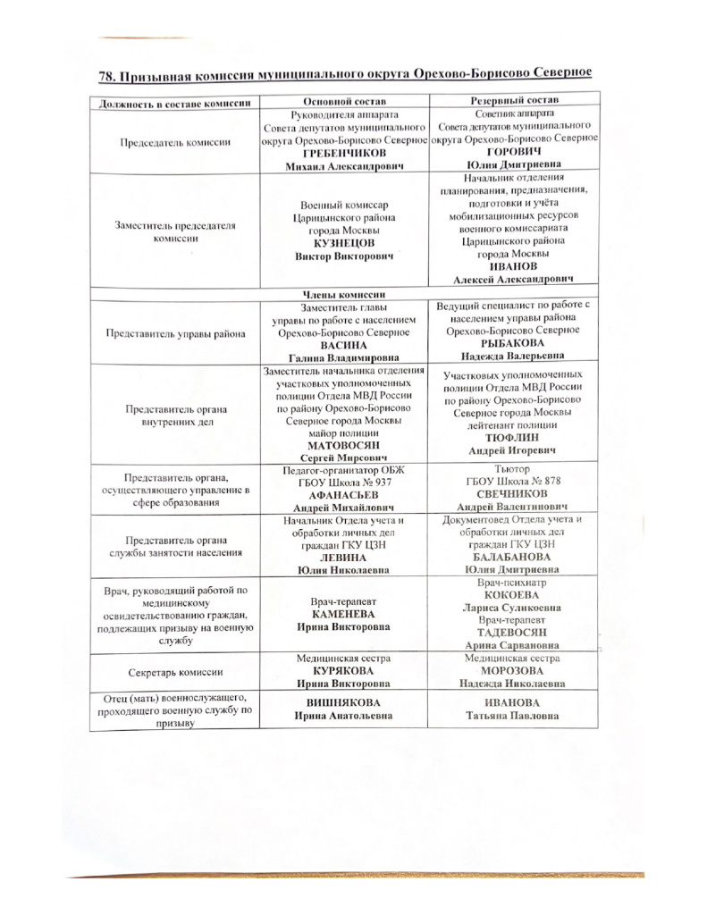
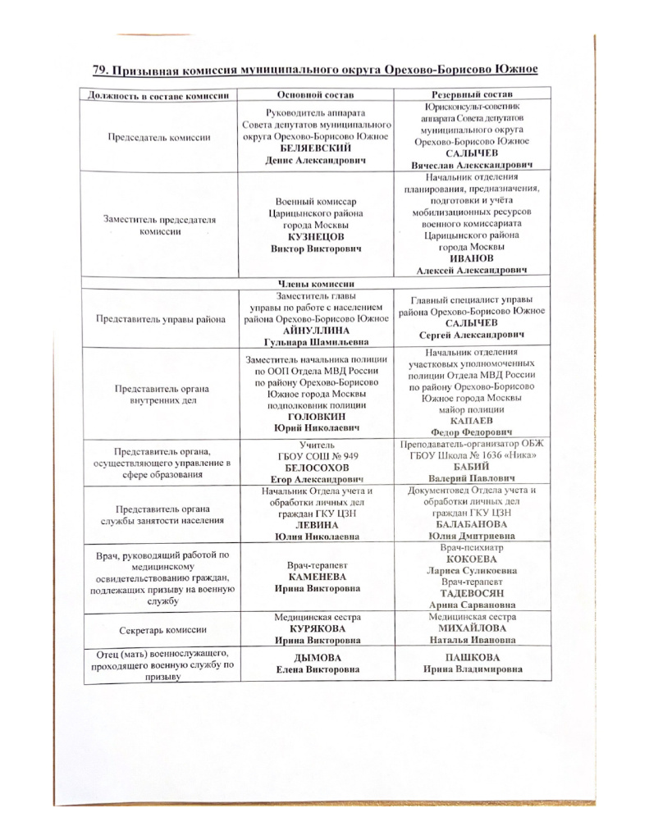
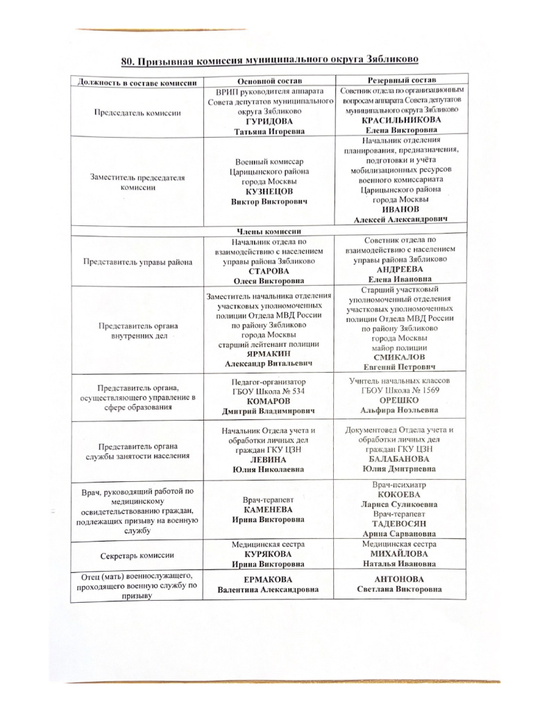
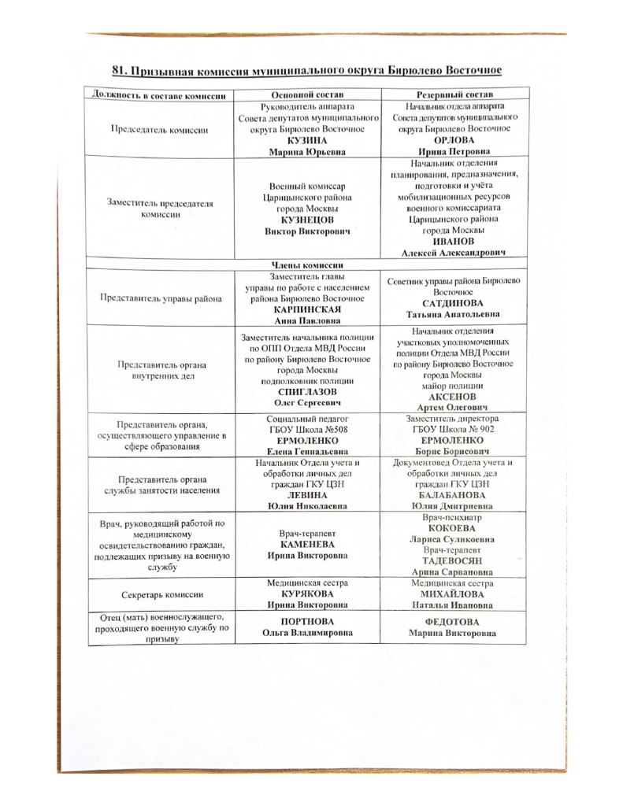
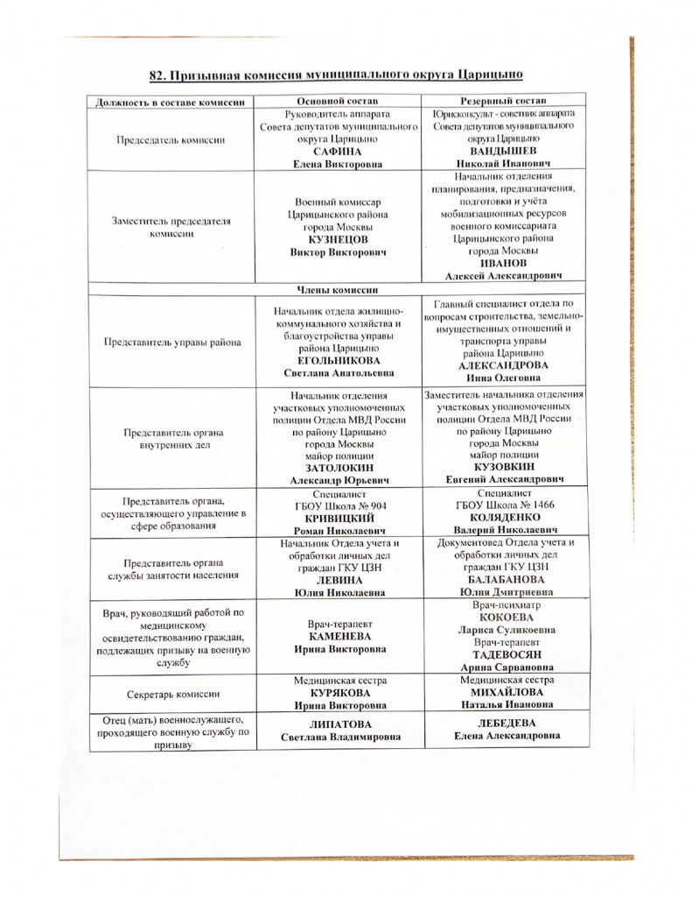

Адрес страницы: http://zyablikovo.mos.ru/safety-and-security/the-military-enlistment-office-informs/detail/11498365.html
Управа района Зябликово города Москвы

